**ESCUELA NORMAL DE EDUCACIÓN PREESCOLAR**

LICENCIATURA EN EDUACIÓN PREESCOLAR

2023-2024

TEORÍAS DEL DESARROLLO Y APRENDIZAJE EN LA PRIMERA INFANCIA

MAESTRO: GERARDO GARZA ALCALA

Mayra Verónica Castro Sustaita #4

Valeria Alejandra García Rojas #11

Andrea Alejandra Guardado Mejía #14

María Teresa Palomino Nájera #20

Aylin Estefanía Reyes Esquivel #23

Emily Karina Vazquez Sosa #29

EVIDENCIA DE UNIDAD 3 “ESTRATEGIA DE INTERVENCIÓN”

Desempeños:

* Diseña y aplica estrategias e instrumentos que le permitan explorar los saberes de las niñas y los niños, para obtener diagnósticos socioeducativos de su grupo y su contexto comunitario.
* Detecta los niveles de desarrollo de los niños y las niñas vinculados a los procesos y estilos de aprendizaje para determinar propuestas y metodologías pertinentes en una atención diferenciada.
* Conoce y se actualiza en torno de las teorías del desarrollo infantil y las teorías pedagógicas para comprender y analizar los fundamentos, enfoques, metodologías y aquellas concepciones que subyacen en los planes y programas del modelo educativo vigente.
* Conoce y se actualiza en torno de las teorías del desarrollo infantil y las teorías pedagógicas

SALTILLO, COAHUILA DE ZARAGOZA ENERO 2024

**INTRODUCCIÓN**

El proyecto se centra en la propuesta de intervención para ayudar a un niño de preescolar con dificultades para socializar con sus compañeros. El diagnóstico del jardín de niños Prof. Álvaro Moreira Valdés en Saltillo, Coahuila, reveló la importancia de abordar este problema para evitar que afecte el desarrollo del niño en su vida cotidiana y académica.

La estrategia de intervención propuesta se enfoca en los niños de tercer grado de preescolar, específicamente en el campo formativo de lo humano y lo comunitario. Se proponen estrategias socioafectivas de aprendizaje que se centran en aspectos sociales y emocionales, como el aprendizaje cooperativo y colaborativo, las discusiones grupales y el trabajo en equipos.

El proyecto se fundamenta en el campo formativo de lo humano y lo comunitario de la Nueva Escuela Mexicana, con el objetivo de crear conciencia sobre las prácticas sociales en favor de estilos de vida saludables y desarrollar la identidad personal del niño.

También busca fortalecer las capacidades perceptivas, socioemocionales y físico-motrices de los niños, promover ambientes de convivencia sana y pacífica, y generar un sentido de comunidad y pertenencia. El aprendizaje emocional es una parte integral de la propuesta, ya que busca ayudar a los alumnos a identificar y gestionar sus emociones para lograr un mayor bienestar mental y mejores relaciones con sus compañeros.

El objetivo principal de este diseño es contribuir a mejorar la socialización del infante, a través de diversas actividades para favorecer y desarrollar habilidades, como la comunicación, la empatía, la resolución de problemas, la autoestima, la confianza y la colaboración.

Algunas actividades plasmadas en este proyecto, que logran ayudar a desarrollar dichas habilidades, son los juegos de habilidades sociales, como los juegos de rol, los juegos de mesa y los juegos de equipo. También es de gran ayuda implementar actividades de arte y manualidades para estimular la creatividad y la expresión personal. Además, las actividades al aire libre, como los juegos de pelota, contribuyen a desarrollar la coordinación y la motricidad gruesa.

Lo anterior mencionado conlleva a poder brindarle un mejor futuro al infante y así contribuir de una manera muy noble a la sociedad.

**NATURALEZA DEL PROYECTO**

El siguiente trabajo presenta propuestas para ayudar a la mejora de un niño a quien se le dificulta convivir y socializar con los demás niños que estan en el mismo aula, las observaciones en el jardín de niños fueron las que nos ayudaron a tomar esta decisión y analizar en lo que podemos proponer.

Decidimos elegirlo debido a que consideramos que es un aspecto que afecta al desarrollo del niño y que si no se le busca una solución podrá afectarle en el proceso educativo, es su vida cotidiana.

Es valioso el tema pues la investigación busca mostrar la importancia de emplear estrategias metodológicas dentro del proceso de socialización en el niño de preescolar.

El término “socialización” pertenece a ramas de la ciencia que refiere a cambios y transformaciones que se producen en el proceso de interacción social. El resultado de este proceso de socialización es la consolidación y construcción de una personalidad.

Cuando el individuo nace no lo hace como un ser aislado sino que hay un entorno social que lo irá incluyendo y conformando, las personas adquieren las capacidades que les permiten participar como un miembro efectivo de la sociedad global y de los grupos.

**DIAGNÓSTICO DEL JARDÍN DE NIÑOS**

Nombre. Jardín de niños Prof. Álvaro Moreira Valdes

Ubicación. Fernando Montes de Oca 635, Niños Héroes, 25084 Saltillo, Coah.

El diagnóstico de la institución fue realizado viendo diversos aspectos como son el contexto en el que influye, la población familiar, planeaciones didácticas así como un proceso para la mejora continua del niño en el que la propuesta se esta basando.

En la intitución se hacen presentes los valores para que la convivencia y la relación entre los alumnos sea buena, se esfuerzan por impartirles conocimientos acerca de la importancia del medio ambiente y de respetar a los demás, y no hacer distinciones entre ellos.

**ESTRATEGIA DE INTERVENCIÓN PLANTEADA**

Grado de aplicación. Esta propuesta esta establecida para que se lleve a práctica en niños que cursan el tercer grado de preescolar, los cuales se encuentran en las edades de cinco a seis años.

Campo formativo. Se relaciona con el campo formativo De lo humano y lo comunitario del programa de La Nueva Escuela Mexicana

Estrategias de aprendizaje. Estrategias socioafectivas (emocional), este tipo de estrategias se enfocan en los aspectos sociales y emocionales del aprendizaje. Reconocen el impacto de la interacción, la colaboración y el bienestar emocional durante el proceso de aprender. Ejemplos de esto son el aprendizaje cooperativo y colaborativo, las discusiones grupales y el trabajo en equipos.

**DIAGNÓSTICO DEL NIÑO**

El niño se llama Ángel Osvaldo Martínez Perez, quien tine cinco años y cuatro meses de edad, el problema que se presenta es la dificultad que el tiene para poder socializar con los demás niños que se encuentran en su aula y en general en el jardín al que asiste, la causa se supone que es porque no recibe una atención adecuada en casa por razones de problemas familiares, aparte de que su figura de mamá o papá es su abuela quien como se menciona, lo le presta la atención que el niño requiere. En el jardín el niño pedía abrazos, así como también los daba.

**ORIGEN Y FUNDAMENTACIÓN**

Campo formativo

Este proyecto se enfoca al campo formativo De lo humano y lo Comunitario de la Nueva Escuela Mexicana ya que el problema del niño se desarrolla por situaciones que han sucedido en su hogar y que no recibe una atención adecuada ni de buena calidad, el niño perdió dos años del preescolar, es decir inició desde el tercer grado, es nuevo en el aula y en el contexto de una escuela. Este campo formativo busca crear conciencia sobre las prácticas sociales en favor de los estilos de vida saludables, los cuáles incluyen la mejora e implementación de técnicas, productos y servicios que contribuyan al bienestar personal y social. Este campo reconoce que el ser humano interactúa con su comunidad mediante un proceso dinámico y continuo de construcción personal y social, y de participación auténtica.

Tiene como finalidad que niñas, niños y adolescentes construyan su identidad personal y desarrollen sus potencialidades afectivas, motrices, creativas, de interacción y solución de problemas, reconociendo, valorando y respetando las de otras personas, se hace el uso del juego en la dinámica cotidiana en el aula o en un área al aire libre pues el juego generará un aprendizaje social mediante el cual, el niño podrá compartir, seguir reglas e intrucciones, respetar turnos, interactuar y convivir con más niños y así optimizar el desarrollo del niño, generando en él el sentido de amistad, afecto, compañerismo, confianza, etc.

Además, con el campo formativo De lo Humano y lo Comunitario, se pretende que fortalezcan las capacidades perceptivo, socio y físico-motrices, reflexionen y comprendan su vida emocional y afectiva, así como la de las demás personas, que promuevan ambientes de convivencia sana y pacífica, tomen decisiones orientadas a modificar comportamientos y situaciones que violenten su integridad físico-emocional y la de otras personas, y que generen sentido de comunidad y fortalezcan el de pertenencia.

**El constructuvismo y la socialización**

Es una corriente psicológica que se ha aplicado en el ámbito de la educación en la que sostiene que la función del docente es ser un guía para el proceso de aprendizaje dinámico, interactivo y participativo entre el y el alumno, el docente le brinda herramientas que le servirán al alumno en la solución de problemas así como crear sus propios conocimientos con el proceso de enseñanza-aprendizaje que gira en torno al alumno, es decir, que el docente es el que busca la amnera de adecuarse a los estudiantes para favorecer la construcción de conocimientos, dejando de lado la posición tradional de enseñanza-aprendizaje que tiene una dirección hacia que los alumnos tienen que adecuarse a lo que dice el profeser sin poder ir más allá o apreciarlo a su manera propia.

Aprendizaje emocional

El aprendizaje emocional opta por ayudar a los alumnos a aprender a identificar y gestionar sus emociones, consiguiendo grandes beneficios a nivel mental y psicológico, con un mayor bienestar y mejores relaciones con los compañeros.

La "Teoría de las emociones" constituye una de las obras clásicas del psicólogo ruso Lev Vigotsky (1869-1934), que desarrolló sus principales investigaciones en el Instituto de Psicología de Moscú desde 1924 hasta el final de sus días. En sus distintos capítulos, el autor analiza, de forma crítica y pormenorizada, los vínculos que unen el conocimiento y la razón, a las emonciones que manifiestan los seres vivos en general, y el hombre en particular.

La teoría de las emociones de Lev Vygotsky se centra en la relación entre las emociones y el desarrollo cognitivo de los individuos. Vygotsky sostiene que las emociones son un producto de la interacción social y que desempeñan un papel crucial en el desarrollo de la conciencia y el pensamiento.

Según Vygotsky, las emociones se desarrollan a través de la internalización de las interacciones sociales. Los niños aprenden a interpretar y regular sus emociones a medida que interactúan con los demás y adquieren las normas y valores de su cultura. A medida que los niños crecen, las emociones se vuelven más complejas y se integran con el pensamiento y la conciencia.

Vygotsky también enfatiza la importancia de la mediación en el desarrollo emocional. La mediación se refiere a la influencia de los objetos y herramientas culturales en la forma en que las personas experimentan y expresan sus emociones. Por ejemplo, el lenguaje y los símbolos culturales juegan un papel importante en la forma en que las personas comprenden y comunican sus emociones.

La teoría hisrtórico-cultural de Vygotsky explica que la familia y la escuela, juegan un papel primordial en el comportamiento del niño por lo que Vygotsky afirma que *Todo absolutamente en el comportamiento del niño está fundido, arraigado en lo social. De este modo, las relaciones del niño con la realidad son, desde el comienzo, relaciones sociales. En este sentido, podría decirse del niño de pecho que es un ser social en el más alto grado.* Al constructuvimo de Vygotsky se le denomina como un constructuvismo dialécto pues el desarrollo de las capacidades está vinculado a su interacción social continua.

Vygotsky se basa en el aprendizaje sociocultural de cada humano y por lo tanto en el medio en el cual se desarrolla. Jean Piaget dice que el desarrollo de la inteligencia es construido por el propio aprendiz, mediante la interacción de este mimso, con el entorno que lo rodea, Brunner apoya la idea de Piaget y enfatiza el descubrimiento inductivo como factor decisivo del aprendizaje

**OBJETIVOS, PROPÓSITOS**

En este trabajo tendremos el propósito de ayudar al niño a fomentar el desarrollo de habilidades sociales, promover la empatía y mejorar la comunicación interpersonal. Estas estrategias pueden incluir actividades estructuradas, también nos ayudará a moldear los comportamientos sociales positivos y el fortalecimiento de habilidades de resolución de conflictos. Además, es crucial trabajar en la autoestima del niño y crear un entorno de apoyo tanto en casa como en la escuela para facilitar su integración social y así poder crear un ambiente sano y de confianza, para poder lograr que el niño se pueda desenvolver en la sociedad.

La socialización es el medio mediante el cual los individuos adquieren todo aquello que les permite sobrevivir y desarrollarse en el medio en el que estan, es decir, en sociedad. Los sistemas educativos tienen como parte de sus funciones el formar futuros agentes sociales capaces de reproducir roles vitales en la sociedad.

**METAS**

* Mejorar las habilidades de comunicación del niño para facilitar interacciones positivas con sus compañeros.
* Fomentar el desarrollo de habilidades sociales, como el compartir, tomar turnos y mostrar empatía.
* Promover la autoestima y la confianza en el niño para que se sienta más cómodo en situaciones sociales.
* Implementar estrategias para reducir la ansiedad social y fomentar un ambiente de apoyo.
* Facilitar la participación en actividades grupales para mejorar la integración social del niño.
* Colaborar con maestros y padres para mantener una comunicación efectiva y un enfoque consistente en todas las áreas de la vida del niño.

El logro de estas metas dependen de diversos factores como el papel que juega la docente frente al grupo y a las actividades, teniendo en cuenta que el clima favorezca a la práctica de las que son al aire libre, así como la actitud que el niño empleé al momento de realizar las actividades.

**UBICACIÓN EN EL ESPACIO**

El jardín se encuentra a los pies del cañón de San Lorenzo, al rededor de la escuela hay casas habitadas por familias, en las cuales por la mañana ponen música de banda y la quitan al empezar las clases, el horario en el que los alumnos asisten es de 9 am a 12 pm, sin embargo el jardín abre sus puertas a las docentes y personal de servicio desde las 8 am, cerrando las puertas a la 1 pm.

Las calles son amplias y se hace precencia de baches, transitan camiones de manera frecuente, al igual que carros y bicicletas, lo cual genera ruido.

El jardín cuenta con buena visibilidad, malla ciclónica, un portón principal y un portón de salida en la parte posterior del jardín.

La escuela es amplia, tiene un patio techado con galvateja en donde se hacen honores y activación física, el edificio cuenta con 2 rampas y escalones bajos para los niños

En el preescolar tienen un patio con juegos, un área para comer con bancas,el foro para hacer honores y el patio general grande donde se realiza eduación física

**Descripción de las características físicas del preescolar**

Actualmente las instalaciones constan de:

* 2 Salones de 1ro
* 1 Salón de segundo
* 1 Salón mixto de 2do y tercero
* 1 patio en el área rocosa con juegos para los niños (Columpios, resbaladero, subibaja, una estructura para escala)
* 1 cafetería pequeña (solo es un cuarto pequeño con una estufa, refri y tarja) donde los papás compran lonche para sus hijos
* 1 área de bancas (5 en total) para los niños donde pueden comer y está cubierta por un techo de malla para sol
* 1 dirección la cual es pequeña, hay un escritorio, sillas, un armario, una impresora y la bandera para los honores

**El personal que labora en en preescolar es el siguiente:**

* 1 señora para hacer el aseo del plantel
* 2 señoras en cafetería
* 2 maestras para hacer sus prácticas (estuvieron en 1er y 2do año)

**Maestras:**

* 1 para primer año
* 1para segundo año
* 1 para tercer año
* La directora
* 1 maestra de USAER (asiste los martes y jueves)
* 1 maestra de educación física (asiste los miércoles, jueves y viernes, todos esos días ella dirige la activación física y el jueves da clase a los niños por grados)

**PROCEDIMIENTO**

**Actividades:**

1. Juego del teléfono descompuesto: Los niños se sientan en un círculo y uno de ellos susurra un mensaje al oído del niño de al lado, y así sucesivamente hasta que el mensaje llega al último niño y se compara con el mensaje original, esta actividad se realizará dentro del salón.

2. Juego de pelota caliente: Los niños se sientan en círculo y pasan una pelota caliente mientras cantan una canción. Cuando la canción se detiene, el niño con la pelota se para y realiza una actividad de interacción como dar un abrazo a otro niño, se realizará en el patio general.

3. Juego de búsqueda del tesoro : Los niños forman equipos y buscan pistas en el patio de preescolar para encontrar un tesoro escondido, teniendo que resolver enigmas juntos, la actividad se realiza en el patio general.

4. Juego de mesa: Jugar juegos de mesa en grupo, como el juego de la Oca o juegos de memoria, en los que los niños deben trabajar juntos para lograr un objetivo común, se realiza en el aula.

5.Seguir al líder: Un niño actúa como líder y los demás lo siguen imitando sus movimientos, saltos, o gestos, fomentando la imitación y la interacción, se realiza en el patio general.

6. Contar historias: Los niños se sientan en círculo y uno comienza una historia, luego el siguiente niño continúa y así sucesivamente, construyendo una historia en conjunto, se lleva a cabo en el salón de clases.

7. Carrera de tres patas: Los niños forman parejas y atan una de sus piernas a la de su compañero, luego juntos realizan una carrera hacia la meta, fomentando la colaboración y el trabajo en equipo, se realiza en el patio general.

8. Juego de la silla musical: Los niños bailan alrededor de un círculo de sillas y cuando la música se detiene, deben encontrar una silla para sentarse, fomentando la interacción y la cooperación, se realiza en el patio general.

9. Juego de las estatuas: Los niños bailan al ritmo de la música y cuando se detiene, deben quedarse quietos como estatuas. Luego, otro niño "despierta" a la estatua con una caricia o un gesto divertido, se lleva a cabo en el patio general.

10. Juego del pañuelo: Los niños forman dos equipos y tratan de robar un pañuelo ubicado en el centro, fomentando la colaboración y la competencia amistosa, se realiza en el patio general.

11. Construcción con bloques: Los niños trabajan juntos para construir una estructura con bloques, fomentando la colaboración y la resolución de problemas, se realiza en el aula.

12. Juego de las adivinanzas: Los niños hacen preguntas adivinatorias sobre un objeto oculto que es del aula y, en grupo, intentan adivinar qué es, creando una dinámica de pensamiento en equipo, se realiza en el aula.

13. Tren con movimiento: Los niños forman una fila y siguen al líder en un movimiento específico, como caminar de forma graciosa, saltar o imitar animales, fomentando la creatividad y la cooperación, se realiza en el patio general.

14. Juego de nombre y gesto: Los niños dicen los nombres de algún compañero y realizan un gesto o movimiento que los demás deben imitar y tratar de adivinar, fomentando la interacción y el reconocimiento de los compañeros, se realiza en el salón de clases.

15. Juego de roles: Los niños interpretan diferentes roles, como médico, maestro, cocinero, fomentando la imaginación y la colaboración en la dramatización de situaciones cotidiana, se realiza en el salón.

16. Carrera de relevos: Esta actividad se realiza en equipos de 5 integrantes para un grupo de 30 alumnos, se les podrán 4 pruebas en las que se les dará una acción en específica para llevar a cabo.

Primera prueba: dos alumnos llevarán un globo inflado entre ellos, tienen que evitar que se les caiga, si se les cae, reinician.

Segunda prueba: habrá un alumno esperando a que sus dos compañeros lleguen para realizar su actividad que consiste en patear un balón a pequeños toques hasta llegar a la siguiente prueba.

Tercera prueba: de igual forma, el alumno que se encuentre en esta estación esperará a que llegue su compañero para poder realizar la prueba la cual consiste en llegar hasta la siguiente prueba saltando con los pies juntos.

Cuarta prueba: en esta prueba se encontrará el último integrante del equipo quien una vez que su compañero haya finalizado su prueba y llegado a la cuarta, tendrá que llegar a la meta pasando por 5 conos en zigzag.

Para que los alumnos puedan seguir a la siguiente prueba es necesario chocar la mano.

Se pretende que los niños sigan las instrucciones, respetar turnos y materiales, se realiza en el patio general.

17. Juego de Simón dice: Se selecciona a una persona quien cumplirá con el rol de ser Simón, su función es decir “Simón dice” y los demás deberán de realizar la actividad que se les ha indicado. Los jugadores deben obedecer el mandato. Si el líder da un mandato sin antes decir "Simón dice" los participantes no podrán obedecer, se realiza en el patio general.

18. Actividad de los aros: Dos equipos que de preferencia sean la misma cantidad de alumnos en cada uno, 1 aro para cada niña(o), en silencio se colocan los aros en el suelo de cada equipo en fila y el que esté de primero, avanzará saltando con los pies juntos dentro de cada aro, cuando tope con el compalero del otro equipo, jugarán piedra papel o tijera, quién gane consigue avanzar y quien pierda se regresa al final de su fila para que la persona que sigue pueda avanzar de la misma manera y topar con el que había ganado del otro equipo, jugando de nuevo a piedra papel o tijera, gana el quipo que haya logrado pasar todos los aros, al menos un integrante.

Desarrolla capacidades: coordinación motora, trabajo en equipo, estrategia y toma de decisiones, motricidad gruesa, comunicación, paciencia y autocontrol.

19. Pintar escuchando música: Se elige una pieza musical que sea adecuada para la edad de los niños. Pide a los niños que escuchen la música con atención, la indicación es que ellos pinten lo que gusten miesntras escuchan la música, dejarse llevar por la melodía. Al finalizar, anima a los niños a compartir sus dibujos y a hablar sobre lo que han pintado. Esta actividad ayuda a desarrollar la sensibilidad auditiva, la imaginación, la creatividad y la capacidad de concentración de los niños.

20. Completar dibujo: un compañero inicia un dibujo, posteriormente otro de su equipo seguirá el dibujo y así sucesivamente hasta terminarlo, se realiza en el patio general.

21. Abrazos musicales: una música suena a la vez que los niños bailan por el salón y cuando la música se pare la maestra dice que se deben abrazar de tal cantidad de alumnos y así los niños buscan a sus compañeros para no perder, esta actividad se puede realizar dentro del salón o en el patio para mayor espacio.

22.Juedo del dragón: se divide al grupo en subgrupos. El primer niño hará de dragón y el último de cola, llevando un pañuelo colgado en la cintura. La cabeza intentará coger las colas de los demás dragones. Y la cola, ayudada por todo su grupo, intentará no ser quitada. Cuando una sola cola es quitada (se consigue el pañuelo), el dragón al que pertenece el pañuelo se unirá al que le ha cogido la cola, formando así un dragón más largo. El juego terminará cuando todo el grupo forme un único dragón. Esta actividad se puede realizar en el pato del jardín.

23. Juego del inquilino: se forman tríos de niños, dos de ellos representan con los brazos el techo de una casa y con el cuerpo la pared derecha e izquierda respectivamente y el tercero se mete dentro de la casa convirtiéndose en el “inquilino”. Cuando el profesor/a grite “¡Inquilino!”, estos deben salir de su casa y buscar una nueva. Por el contrario, si el profesor/a dice “¡casa!”, son éstas las que se mueven buscando otro inquilino. Esta actividad se podrá realizar tanto en el aula como el patio.

24.Conociendo a mis compañeros: uno de los jugadores toma el balón y lo arroja hacia arriba al mismo tiempo que dice el nombre de otro jugador . Éste corre a agarrar el balón y los demás se alejan lo más posible. Para que paren de correr el jugador nombrado tiene que agarrar el balón y gritar el nombre del jugador que le nombró y, además, una característica suya (por ejemplo, “¡Ricardo, es alto!”). Cuando los demás jugadores lo oigan deben pararse para iniciar de nuevo el juego. Esta actividad se realiza en el patio.

25.Juegos de los cómplices: Explicar a los niños el significado de esta palabra y su función para la actividad. A lo largo del día plantear situaciones con apoyo de algunos niños que serán cómplices para ver la reacción de otros ante situaciones cotidianas que puedan alterar la dinámica o interacción. Un niño quita material a otro sin pedirlo, alguien que hace muecas a otro, etc. Observar la respuesta de los niños, analizarla en asamblea para reflexionar sobre las respuestas positivas y negativas. Plantear entre todos alternativas varias para que las retomen en situaciones similares. Esta actividad se hace en el aula.

26.Actividad de tarjetas de ayuda: Crear tarjetas con dibujos de emociones y alternativas de actividades para realizar en cada caso para que cuando los pequeños nos digan que están tristes, enojados, temerosos, tengan una opción para superarla.

Ejemplo:

Cuando te sientas temeroso… Abraza a alguien que te haga sentir tranquilidad.

Cuando te sientas enojado… respira profundamente, etc.

27. Reconociendo a otros: Formar un círculo con todos los participantes con los ojos cubiertos. Elegir a un niño, mencionar características de él para que los demás a partir de ellas adivinen de quién se trata. Si no lo consiguen el mismo pequeño dirá una cualidad suya, por la voz los niños podrán reconocerlo más fácilmente pero el niño asimila sus virtudes, las identifica y las valora.

28.Juego de las etiquetas: En este juego, los niños se ponen una etiqueta con el nombre de un animal, objeto o persona y deben interactuar con los demás como si fueran ese personaje. De esta manera, pueden aprender a comunicarse de manera más efectiva y a ser más creativos. Esta actividad se hace dentro del aula.

29. Las 7 diferencias: El niño deberá identificar ciertas diferencias entre objetos ya sean colores, figuras, posiciones, etc. Para así poder lograr tener la atención de los niños y así desarrollar su memoria/percepción visual, esta actividad se realiza dentro del aula.

30. Las adivinanzas con mimica : un niño piensa en algo y los demás deben hacer preguntas para adivinar de quién se trata. Este juego fomenta la curiosidad, la comunicación y la resolución de problemas. Esta actividad se hace dentro del aula.

**UBICACIÓN EN EL TIEMPO**

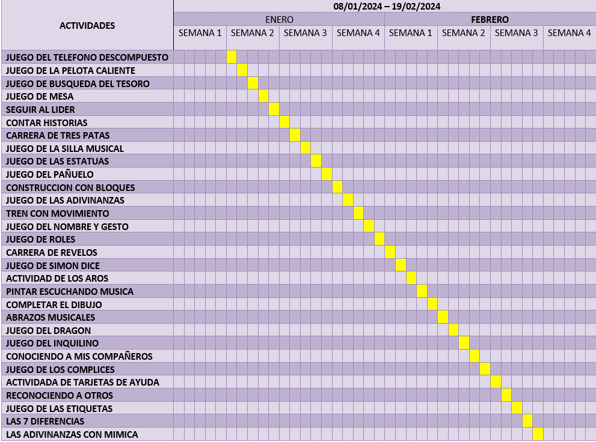**Cronograma de actividades**

**DESTINATARIOS O BENEFICIARIOS**

En este ámbito podemos incluir a los propios niños en el preescolar, a sus compañeros, a los educadores y a los padres.

A los niños se benefician teniendo una de problemas de socialización que permite que los niños desarrollen habilidades sociales esenciales, como compartir, tomar turnos, y trabajar y jugar en grupo, al aprender a manejar conflictos y a interactuar positivamente con sus compañeros, los niños experimentan un aumento en su bienestar emocional y se sienten más seguros en el entorno escolar, al enfrentar y resolver problemas de socialización, los niños aprenden a comunicarse de manera efectiva, a escuchar a los demás, a comprender las señales sociales y a desarrollar empatía. Estas habilidades son fundamentales para establecer relaciones saludables y duraderas en la vida. Superar los desafíos en la interacción social puede aumentar la confianza y la autoestima de los niños. A medida que experimentan el éxito en la resolución de problemas sociales, se sienten más competentes y seguros en sus habilidades sociales. Un entorno social positivo puede tener un impacto positivo en el rendimiento académico de los niños. Un niño que se siente apoyado y conectado socialmente puede estar más centrado y motivado en el aprendizaje. Gracias a esto ayuda también a los compañeros de clase a poder tener un buen ambiente positivo y que los niños puedan aprender a relacionarse de manera libre y positiva, si se hace mejora en el ambiente se puede tener un mejor aprendizaje en el grupo. La interacción con compañeros que han desarrollado habilidades sociales positivas también beneficia a otros niños como por ejemplo a sus primos o hermanos o simplemente a los compañeros de otros salones, ya que se fomenta un entorno de juego y aprendizaje más cooperativo. Esto también ayuda a los educadores a mantener un ambiente de aprendizaje positivo y centrado. Esto facilita la enseñanza y promueve un desarrollo integral de los niños. Los educadores tienen la oportunidad de enseñar y modelar habilidades sociales durante el proceso de resolución de problemas, lo que contribuye al desarrollo social y emocional de los niños. Los padres también se benefician al ver que sus hijos están aprendiendo a resolver problemas de socialización o pueden convivir un poco más de lo habitual, ya que esto puede llevar a un ambiente más armonioso en el hogar. Cuando los niños mejoran sus habilidades sociales, los padres pueden experimentar una colaboración más efectiva con la escuela y un mayor apoyo en el desarrollo social y emocional de sus hijos.

Esto tiene un impacto positivo en los niños ya que al ver que todos lo apoyan ya no tendría el miedo a estar en convivencia con otros y así puede crear entornos educativos más saludables y productivos para si mismo. La resolución de problemas de socialización contribuye al desarrollo holístico de los niños, preparándolos para una vida adulta en la que las habilidades sociales son cruciales para el éxito personal y profesional.

**RECURSOS HUMANOS**

Para que este proyecto se pueda llevar a cabo es necesaria la particiáción de los alumnos y la maestra que está a cargo del grupo, así como el apoyo de los padres de familia para que sus hijos no dejen de asistir a la escuela pues es un proceso en el que se necesita cumplir con las actividades para ver reflejado un cambio de mejora, esto servirá para que los alumnos se conozcan entre ellos, creen un vínculo de afecto y se genere una solidaridad, empatía y apoyo entre ellos, así como también la amestra va conociendo a cada uno de sus alumnos.

Para abordar problemas de socialización en niños, se requieren profesionales de recursos humanos con experiencia en:

* Psicología infantil: Una psicóloga desempeña un papel fundamental en casos de problemas de socialización en preescolar ya que nos ayuda a identificar las causas subyacentes del problema de socialización a través de evaluaciones psicológicas, analizar el entorno familiar y escolar para comprender factores contribuyentes ya que en estos casos de problemas de socialización en preescolar contribuye significativamente al desarrollo social y emocional del niño al proporcionar evaluaciones precisas y estrategias de intervención efectivas. Desarrollar estrategias personalizadas para mejorar las habilidades sociales del niño. Proporcionar apoyo emocional tanto al niño como a los padres, guiándolos en la implementación de técnicas efectivas.
* Pedagogía: Realiza un seguimiento constante del progreso del niño y ajusta las intervenciones según sea necesario, asegurando un enfoque dinámico y personalizado. La pedagoga puede realizar una evaluación completa de las habilidades sociales del niño, identificando áreas específicas que necesitan atención, basándonos en la evaluación, la pedagoga puede desarrollar estrategias pedagógicas adaptadas para mejorar las habilidades sociales del niño, integrando actividades y juegos que fomenten la interacción positiva, trabajar en estrecha colaboración con los maestros para implementar estrategias efectivas en el entorno escolar, promoviendo un ambiente de aprendizaje socialmente enriquecedor, que se proporcionen orientación a los padres sobre cómo apoyar el desarrollo social en el hogar, ofreciendo consejos y actividades específicas para fortalecer las habilidades sociales del niño.
* Trabajo social: Este departamento desempeña un papel crucial al proporcionar apoyo emocional y práctico a los niños, sus familias y educadores. Ayuda a proporcionar apoyo emocional y asesoramiento a los padres, ayudándoles a comprender y abordar las necesidades sociales y emocionales del niño. Además, colabora estrechamente con educadores para implementar estrategias en el entorno escolar que fomenten la inclusión y el desarrollo social del niño. Los trabajadores sociales también pueden identificar recursos comunitarios y programas adicionales que beneficien al niño y su familia, contribuyendo así a un enfoque integral para abordar los desafíos de socialización en el preescolar.

Estos expertos colaborarán para desarrollar programas personalizados que aborden las necesidades sociales y emocionales del niño. Además, se necesitarán habilidades de comunicación efectiva y empatía para trabajar en estrecha

colaboración con el niño, sus padres y educadores, fomentando así un enfoque integral para mejorar las habilidades sociales del menor.

**RECURSOS MATERIALES Y FINANCIEROS**

|  |  |  |
| --- | --- | --- |
| **ACTIVIDAD** | **MATERIALES** | **COSTO** |
| **Juego del teléfono descompuesto** | *Ninguno* | *Ninguno* |
| **Juego de la pelota caliente** | -Pelota de plástico | **$15** |
| **Juego de búsqueda del tesoro** | -Tabloide con pistas (5 tabloides aprox.)  -Oso de peluche | -*Tabloides:* $8 c/u *5 = **$40**  -*Oso:* **$350** |
| **Juego de mesa** | -Memorama | **$80** |
| **Seguir al líder** | *Ninguno* | *Ninguno* |
| **Contar historias** | *Ninguno* | *Ninguno* |
| **Carrera de tres patas** | -Banderines para marcar la meta (2)  -Listón para amarrar las piernas (3 m) | *-Banderines:* $90 c/u *2 = **$180**  *-Listón:* $3 el metro *3 = **$9** |
| **Juego de la silla musical** | -29 sillas de plástico  -Bocina | *Se pueden utilizar las del salón*  *-Sillas:* $150 c/u *29 = **$4,350**  *-Bocina Portátil:* **$310** |
| **Juego de pañuelos** | -1 Pañuelo | **$15** |
| **Construcción con bloques** | -3 bolsas de bloques | *1 bolsa de bloques* $200 *3 = **$600** |
| **Juegos de las adivinanzas** | *Ninguno* | *Ninguno* |
| **Tren con movimiento** | *Ninguno* | *Ninguno* |
| **Juego de nombre y gesto** | *Ninguno* | *Ninguno* |
| **Juegos de roles** | - 15 batas de doctor  - ⁠15 estuches médicos de juguete  - ⁠15 batas de chef  - ⁠15 utensilios de juguetes para cocina  - ⁠15 juguetes para rol de maestra  - ⁠15 juguetes para rol de mecánico | *-Batas:* 1 bata $250 *15 = **$3,750**  *-Estuche médico de juguete:* $280 *15 = **$4,200**  *-Bata de chef:* $230 *15 = **$3,450**  *-Utensilio de cocina de juguete:* $300 *15 = **$4,500**  *-Juguetes para rol de maestra:* $250 *15 = **$3,750**  *-Juguetes para rol de mecánico:* $180 *15 = **$2,700** |
| **Carrera de relevos** | -10 globos  -5 balones  -30 conos de plástico | *-Globos:* 1 bolsa de globos (50 pzs) **$75**  *-Balones:* $50 c/u *5 = **$250**  *-Conos de plástico:* $16 c/u *30 = **$480** |
| **Simón dice** | *Ninguno* | *Ninguno* |
| **Actividad con aros** | -30 aros | *1 aro* $7 *30 = **$210** |
| **Pintar escuchando música** | -36 paletas de pinturas acuarelas  -36 vasos desechables  -36 pinceles  -Colores  -crayolas | *-Acuarelas:* 1 acuarela $20 *15 = **$300**  *-Vasos desechables:* Paquete con 50 pzs **$110**  *-Pinceles:* Paquete con 40 pzs **$220**  *-Colores:* Paquete con 10 cajas (12 pzs c/u) **$240**  *-Crayolas:* Paquete con 12 cajas (12 pzs c/u) **$250** |
| **Completar dibujo** | -Marcadores para Pizarrón | -Caja con 12 marcadores **$260** |
| **Abrazos musicales** | -Bocina | *Ya se encuentra en la lista* |
| **Juego del dragón** | -36 pañuelos | 1 pañuelo $15 *36 = **$540** |
| **Juego del inquilino** | *Ninguno* | *Ninguno* |
| **Conociendo a mis compañeros** | -1 balón | *Ya se encuentra en la lista* |
| **Juegos de los cómplices** | *Ninguno* | *Ninguno* |
| **Actividad de tarjetas de ayuda** | - Tabloide con cara de niño llorando  - ⁠Tabloide con cara de niño feliz  - ⁠Tabloide con cara de niño enojado  - ⁠Tabloide con cara de niño y signos de interrogación al rededor  - 30 tarjetas con consejos y actividades a realizar | *-Tabloides:* $8 c/u *4 = **$32**  *-Tarjetas:* $4 c/u *30 = **$120** |
| **Reconociendo a otros** | -36 pañuelos de tela | *Ya se encuentra en la lista* |
| **Las 7 diferencias** | *Ninguna* | *Ninguna* |
| **Las adivinanzas con mímica** | *Ninguna* | *Ninguna* |
| **Total** |  | ***$31,386.00*** |

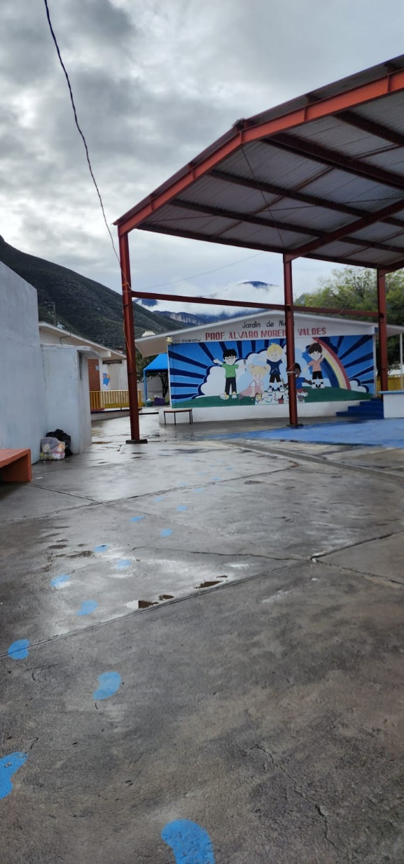**CROQUIS DEL JARDÍN**

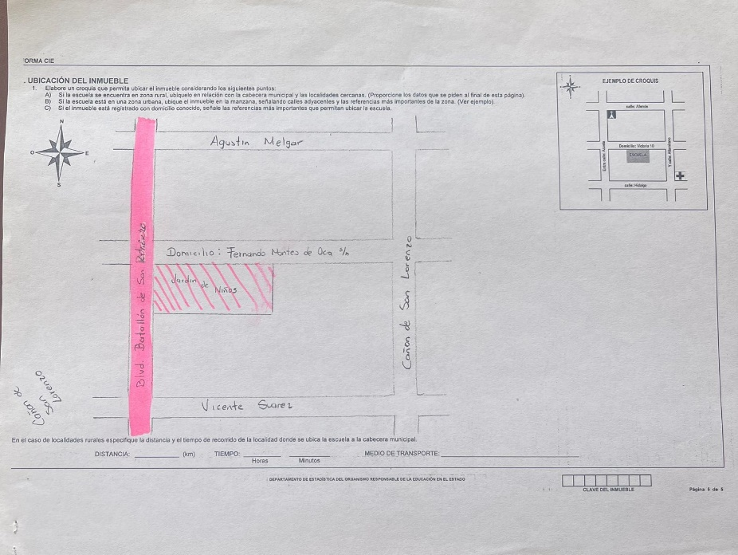

**CONCLUSIÓN**

De lo anterior deducimos que motivar a los niños a socializar y relacionarse con más niños, dará el beneficio de una sana personalidad ya que de esta manera permitirá que los niños eviten conflictos y cuando exista alguno, saber manejarlos, incluso a poder resolverlos de la mejor manera. Las relaciones sociales infantiles se tratan de interactuar entre ellos obteniendo intereses mutuos, en las que los niños socializan mediante el juego, así mismo van adquiriendo conocimientos. Con las estrategias de socialización mediante el juego y actividad el niño puede desarrollar una personalidad que lo hace más seguro de sí mismo, les permite expresar sus sentimientos y las diferencias que llega a tener con otros niños sin excluirlos, de esta manera se va favoreciendo su socialización.

El comportamiento del niño refleja el ambiente familiar y social en el que esta ubicado y este factor influye en las acciones que el niño decide tomar como el aislarse de los demás o el pedir abrazos a las docentes con frecuencia, es por eso los docentes suelen ser el lugar seguro de sus alumnos pues ellos sienten un apoyo por parte de sus docentes.

El docente juega un papel importante ya que ayuda a formar la personalidad del niño a quien pretende guiarlo hacia el éxito. El docente debe de tener el sentido humanista para ejercer esta carrera ya que para apoyar el desarrollo del niño hay que brindarles cariño, respeto, comprensión, empatía, para que le permitan una estabilidad emocional.

Este trabajo permitió que tomaramos en cuenta que un niño de tercero de preescolar tenía problemas en su entorno familiar, lo cual estaba afectando en su socialización y en su proceso de aprendizaje, así que se elaboraron propuestas para poder ayudar al niño. Este es un caso que se ve en muchos jardínes de preescolar, no solo en el Jardín de niños Prof. Álvaro Moreira Valdes y tampoco es el único niño que pasa por una situación así.

**NOTA REFLEXIVA**

El caso del niño que enfrenta dificultades para socializar en el jardín de niños debido a la falta de atención de sus padres es un tema sensible que requiere una intervención cuidadosa y reflexiva. La socialización en la etapa preescolar es crucial para el desarrollo integral de los niños, ya que les proporciona habilidades sociales fundamentales que llevarán consigo a lo largo de sus vidas. En este contexto, es imperativo diseñar estrategias de intervención efectivas que aborden tanto las dificultades del niño como la falta de atención parental.

El primer paso es realizar un diagnóstico detallado que permita entender a fondo la situación del niño. Esto implica observar su comportamiento en diferentes situaciones, el hablar con él para comprender sus experiencias y relaciones con sus compañeros, y establecer una comunicación con los padres o por medio de la educadora para obtener información sobre el entorno familiar. Además, se deben utilizar instrumentos que permitan explorar los saberes del niño y evaluar su nivel de desarrollo socioemocional, por ejemplo, una ficha de observación del niño ya hecha en la primera y segunda jornada de observación.

La implementación de estas estrategias durante un período de dos meses debería proporcionar una base para el desarrollo social del niño. Es esencial llevar a cabo evaluaciones periódicas para ajustar las intervenciones según sea necesario y trabajar en colaboración con los padres para lograr un cambio positivo en el entorno del niño. Este enfoque integral busca no solo abordar la dificultad del niño para socializar, sino también involucrar a los padres en el proceso de desarrollo de su hijo. Esto también nos permite a nosotras como educadoras el desarrollar e implementar actividades que nos ayuden a resolver problemáticas de cualquier tipo en el jardín de niños en un tiempo establecido, logrando objetivos y metas de las actividades o juegos. Además nos ayuda a desarrollar la capacidad de resolución de problemas en las escuelas.

**REFERENCIAS BIBLIOGRÁFICAS**

<https://www.google.com.mx/search?q=aprendizaje+emocional+en+ni%C3%B1os&sca_esv=597009428&sxsrf=ACQVn08KyR_n4YLZp1LwinrhkTNat5bASg%3A1704838008342&ei=eMOdZaK9FMr1kPIPpfWN-AM&ved=0ahUKEwii2Yu_qNGDAxXKOkQIHaV6Az8Q4dUDCBA&uact=5&oq=aprendizaje+emocional+en+ni%C3%B1os&gs_lp=Egxnd3Mtd2l6LXNlcnAiH2FwcmVuZGl6YWplIGVtb2Npb25hbCBlbiBuacOxb3MyBRAAGIAEMgYQABgWGB5InDJQ5wRY6ShwAngBkAEBmAGDAaABrBKqAQQxOC43uAEDyAEA-AEBwgIKEAAYRxjWBBiwA8ICBRAhGKABwgIEECEYFcICBxAAGIAEGA3CAggQABgWGB4YD-IDBBgAIEGIBgGQBgg&sclient=gws-wiz-serp>

<https://www.tekmaneducation.com/tipos-de-aprendizaje/>

<http://200.23.113.51/pdf/29525.pdf>

<https://www.historionauta.com/2010/04/socializacion-inteligencia-y-desarrollo-segun-jean-piaget-y-felix-lopez/>

[**http://www.unidadpediatriaavanzada.com/juegos-para-ninos-inquietos/**](http://www.unidadpediatriaavanzada.com/juegos-para-ninos-inquietos/)

**ESCUELA NORMAL DE EDUCACIÓN PREESCOLAR**

**LICENCIATURA EN EDUCACIÓN PREESCOLAR**

**CICLO ESCOLAR** 2023-2024

Curso: Teorías del desarrollo y aprendizaje en la primera infancia Primer Semestre

Titular: Prof. Gerardo Garza Alcalá.

Rúbrica para valorar la estrategia de intervención.

|  |  |  |  |  |
| --- | --- | --- | --- | --- |
| **RÚBRICA: Propuesta de intervención.** | | | | |
| Desempeño**:** Diseña y aplica estrategias e instrumentos que le permitan explorar los saberes de las niñas y los niños, para obtener diagnósticos socioeducativos de su grupo y su contexto comunitario. | | | | |
| Referentes | Receptivo | Resolutivo | Autónomo | Estratégico |
| **Evidencia:** Diseño de una propuesta de intervención fundamentada.  **Criterio:**  Documento sintético que contiene los elementos principales de un diseño de estrategias de intervención pertinentes y fundamentadas, que la y el estudiante elaboró, para tomar decisiones al momento de intervenir en la escuela. | *Incorpora los criterios básicos del diseño de propuesta sugerido.  *Retoma los materiales que se trabajó en la unidad anterior interactuando con las teorías del aprendizaje a través del juego. | *Incorpora los criterios básicos del diseño de propuesta sugerido.  *Retoma los materiales que se trabajó en la unidad anterior interactuando con las teorías del aprendizaje a través del juego.  *Utiliza con propiedad los conceptos y los distingue con claridad en el diseño de la propuesta de intervención.  *Incorpora los elementos del desarrollo infantil acordes a las necesidades y problemáticas detectadas. | *Incorpora los criterios básicos del diseño de propuesta sugerido.  *Retoma los materiales que se trabajó en la unidad anterior interactuando con las teorías del aprendizaje a través del juego. *Utiliza con propiedad los conceptos y los distingue con claridad en el diseño de la propuesta de intervención.  *Incorpora los elementos del desarrollo infantil acordes a las necesidades y problemáticas detectadas.  *Es coherente el diseño con el contexto y las condiciones anticipadas de aprendizaje de los alumnos, los propósitos, sus fundamentos, los métodos, técnicas y procedimientos de análisis. | *Incorpora los criterios básicos del diseño de propuesta sugerido.  *Retoma los materiales que se trabajó en la unidad anterior interactuando con las teorías del aprendizaje a través del juego.  *Utiliza con propiedad los conceptos y los distingue con claridad en el diseño de la propuesta de intervención.  *Incorpora los elementos del desarrollo infantil acordes a las necesidades y problemáticas detectadas.  *Es coherente el diseño con el contexto y las condiciones anticipadas de aprendizaje de los alumnos, los propósitos, sus fundamentos, los métodos, técnicas y procedimientos de análisis.  *Presenta relación entre el tiempo, los recursos, los elementos requeridos en las situaciones didácticas y la pertinencia en función de la estrategia. |
| **Valor:** | 7 | 8 | 9 | 10 |